BETHLEN Kajak VIZITÁBOR / 2015
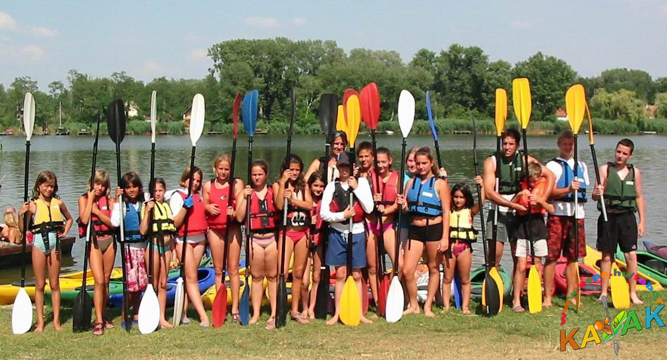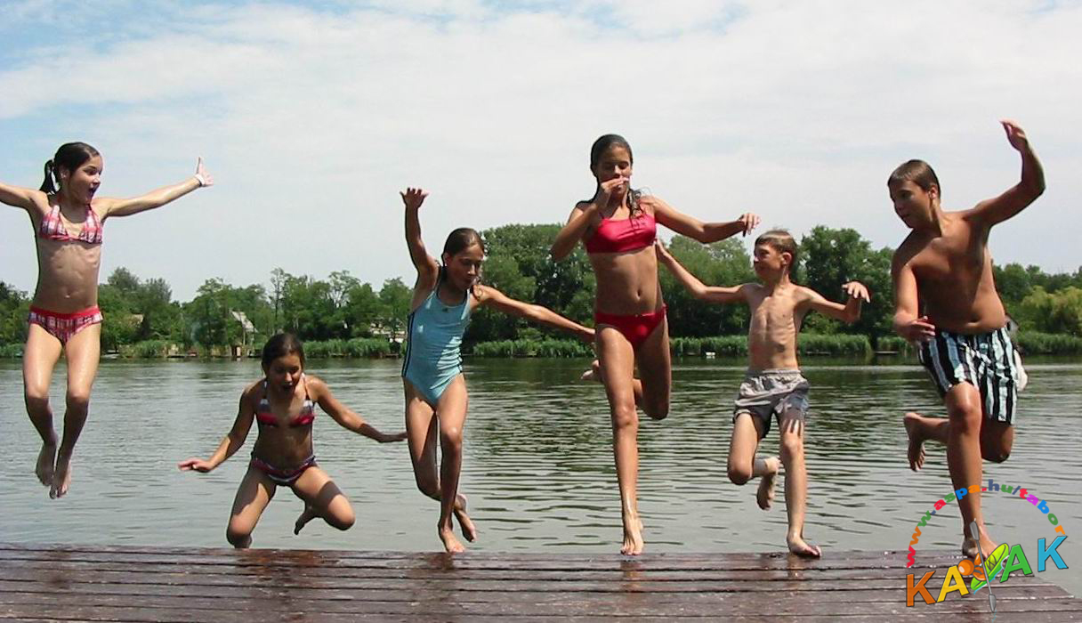

Helyszín: Szigetbecse, Budapesttől 50 km-re található, Ráckeve melletti település. (Szállásunk a Kis-Dunán, a
szabadstrandtól 40m-re található zöldövezeti üdülőben fekszik. A kertben homokos strandröplabda, focipálya van.)
Időpont: 2015 júni 29 hétfőtől - július 03. péntek délutánig.

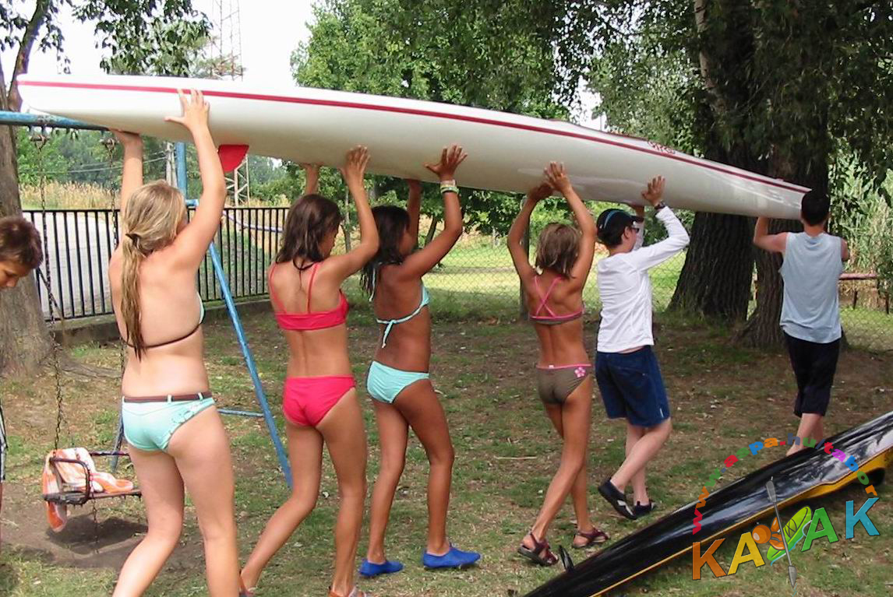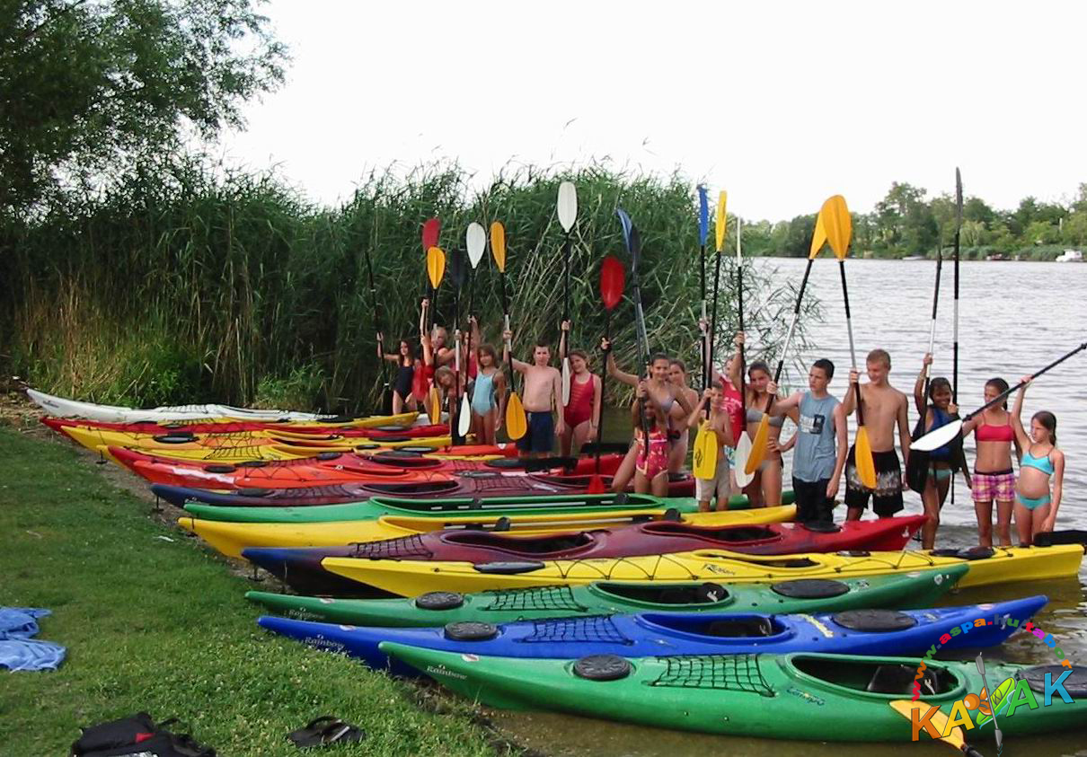

Várunk mindenkit V. osztálytól!
Étkezés: a szállás melletti hangulatos étteremben, napi 3 étkezéssel.
Programok:
A tábor elsődleges célja, hogy megismerjük a Kis-Dunát és gyönyörű környékét. Kajakkal fogjuk bejárni, megismerni a környező településeket (Ráckeve, Szigetbecse, Kerekzátony, Somlyósziget, Dömsöd, Szigetszentmárton, Szigetcsép…) csillagtúrák során. Kirándulást tervezünk a tanösvényre, ellátogatunk a halneveldébe, megismerkedünk Ráckeve hangulatos kispiacával, strandjával, templomával, kastélykertjével. Szabadidőnkben a szállás környékén strandröplabdázunk, focizunk, dartsozunk, tollaslabdázunk, társasozunk, biliárdozunk, horgászunk és strandolunk. A tervezett programok megfelelő jó idő esetén valósíthatók meg. A sátorozás minden résztvevő számára biztosított lehetőség.
Biztonság:
A táborban használatos kajakok nagyon stabil, túrázásra épített, modern hajók, a 2011-2014-es tapasztalatok alapján egyáltalán nem borulékonyak. Minden tábor első foglakozása biztonságtechnikai oktatás, csak ezt követően történhet vízre szállás, ahol az önmentés és társmentés technikáit tanuljuk meg vagy ismételjük át először, majd ezt követi a további tematikus oktatás. Mindenki számára mentőmellényt biztosítunk, melynek viselése kötelező! Gyakoroljuk a vízre szállás, manőverezés, kikötés technikáját mielőtt hosszabb távolságra indulnánk. A Ráckevei Duna ágnak gyakorlatilag nincsen sodrása, ezért is alkalmas gyermekek táboroztatására. A gyerekek csak velünk, testnevelői kísérettel mehetnek ki a vízre. Mindig együtt maradunk.
Szülői nyilatkozat táborozáshoz (mellékeljük a jelentkezőknek) - induláskor szervezőknek leadandó – ha nincs, nem jöhet a táborba (jogszabály írja elő)!!!
Táboroztatnak: Tarlós Ágnes, Vajk Miklós – testnevelő/edzők
Ára: 37 500 Ft
- részlet: április 3 ig – 17 500 Ft (pontosan kiszámolva, borítékban, gyermek nevével ellátva)
- részlet: május 8-ig – 20 000 Ft
(A táborba busszal/ Hévvel + busszal lehet lejutni. A közös indulás pontos időpontjáról és helyszínéről küldünk emailben írásos tájékoztatást. Továbbá arról, hogy pontosan milyen felszerelést kell, érdemes hozni magatokkal.)

Info: Tarlós Ágnes testnevelő tanár 36-30 444 88 93,info@kosarovi.hu

Ezt a JELENTKEZÉSI LAPOT kérem hozd vissza legkésőbb, olvashatóan kitöltve április 3.ig (az I. részlettel – 17 500 Ft), hogy lássuk, hogy hányan leszünk. A maximális létszám 26 fő. Érkezési sorrendben telik be a tábor.

Név:………………………………………………….……… kor:…………éves, osztálya:………… TAJ szám:…………………………………..

Diák igazolvány száma:……………………………………… Tud -e biztonságosan ÚSZNI? igen nem

Szülő neve:………………………………………………….. telefon:………………………………… mail:………………………………………

Aláírásommal kijelentem, hogy gyerekem részt vehet a kajak táborban:

dátum: szülő aláírása:

